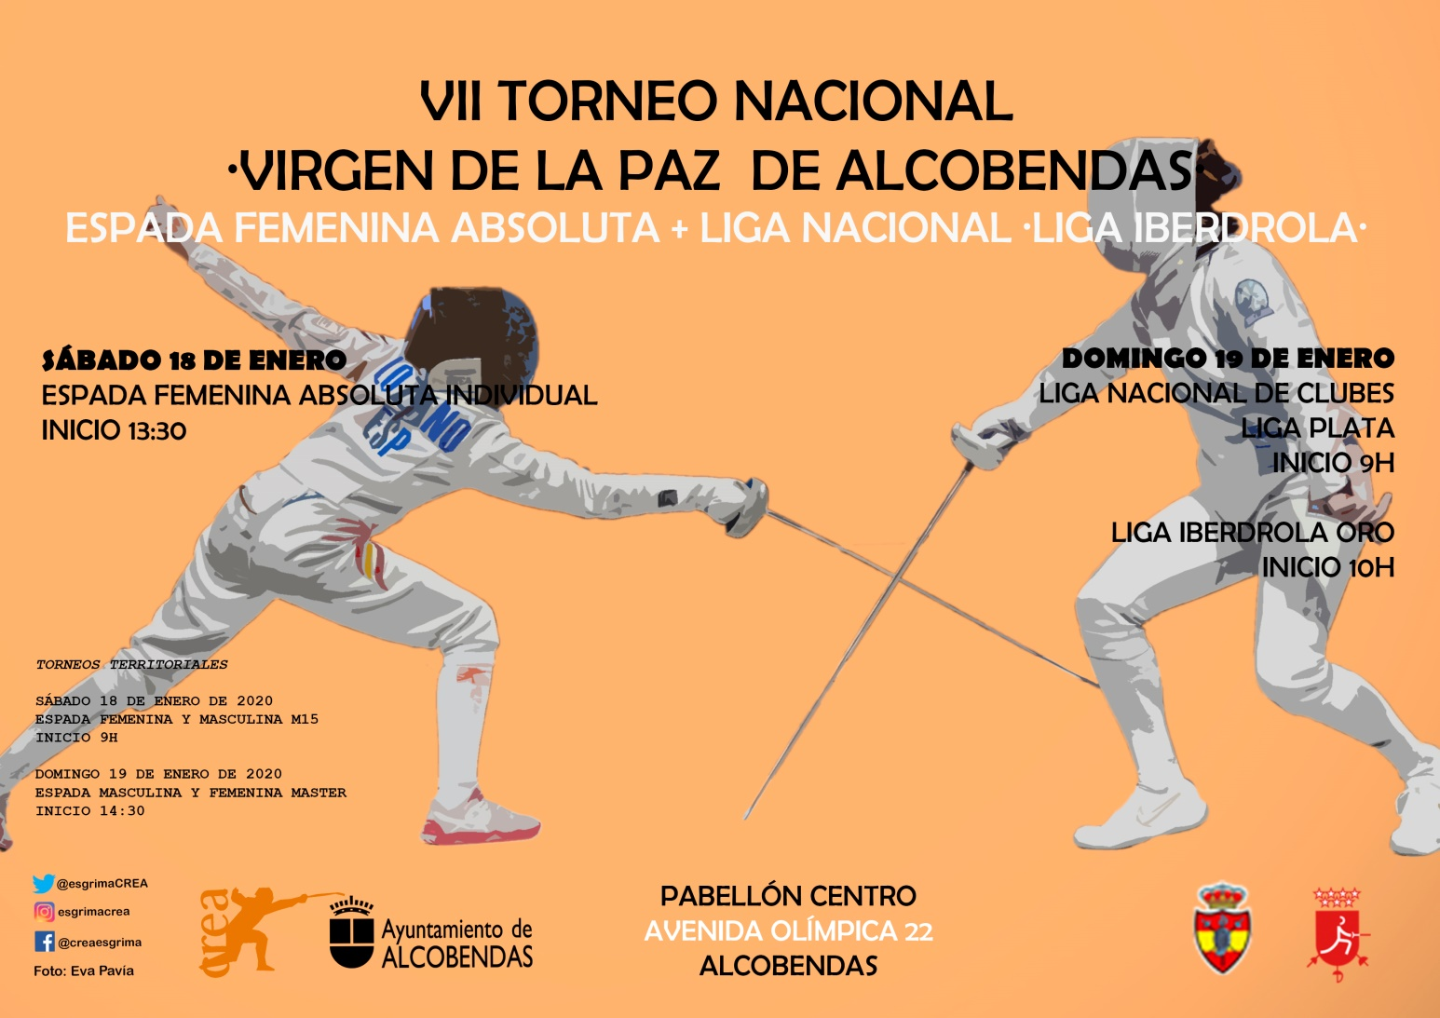

DIRECCIÓN

Pabellón Distrito Centro
Avda. Olímpica, 22
Alcobendas
http://www.esgrimaalcobendas.org/club/la-sala

COMO LLEGAR

Automóvil
http://g.co/maps/vba7h

Autobuses interurbanos:
Parada en el Centro Comercial “La Vega”
151,153,156,171,152A,153B,161,N103,152B,154A,166,152C,154C
Parada en el Centro Cultural “La Esfera”
151,153,154C,N103,152A,153B,156,152B154A,152C,161,182,193, 166,199,183,194,171,191,195,181,196
Consultar horarios en
http://www.ctm-madrid.es/

Metro
La Moraleja
Consultar horarios en
http://www.metromadrid.es

Cercanías Renfe
Línea C-4
Consultar horarios en
http://www.ctm-madrid.es/

INSCRIPCION Y ARBITRAJE

Según lo estipulado por la Rfee:

https://www.esgrima.es/wp-content/uploads/2019/09/NORMATIVA-PARA-RANKINGS-NACIONALES-2019-2020.pdf

HORARIOS

TORNEO NACIONAL ABSOLUTO ESPADA FEMENINA
Sábado, 17 de enero de 2020

12:30 h Llamada
13:00 h Scratch
13:30 h Inicio de la competición

LIGA NACIONAL DE CLUBS ESPADA FEMENINA
Domingo, 18 de enero de 2020

08:15 h Llamada Playoffs Plata
09:00 h Primer encuentro Playoffs Plata / Llamada Liga Iberdrola
10:00 h Primer encuentro Liga Iberdrola

ALOJAMIENTO

Hotel Villa Alcobendas ***
A 5 minutos andando del Pabellón
http://www.hotelvillaalcobendas.com/

Precios especiales “ESGRIMA”

HABITACION | ALOJAMIENTO | ALOJAMIENTO + DESAYUNO | 1/2 PENSIÓN | PENSION COMPLETA
INDIVIDUAL | 52,00 € | 59,00 € | 71,00 € | 83,00 €
DOBLE | 57,00 € | 71,00 € | 95,00 € | 119,00 €
TRIPLE | 77,00 € | 98,00 € | 134,00 € | 170,00 €

